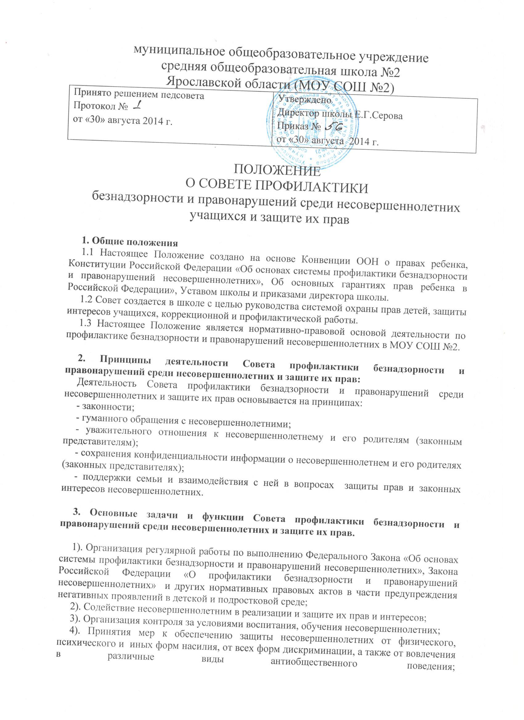5) выявление и анализ причин и условий, способствующих безнадзорности, беспризорности и правонарушениям несовершеннолетних и определение мер по их устранению;
6) участие в пределах своей компетенции в организации работы по выявлению и социальной реабилитации несовершеннолетних, находящихся в социально опасном положении, родителей (законных представителей) несовершеннолетних, не выполняющих своих обязанностей по содержанию, воспитанию, образованию, охране жизни и здоровья несовершеннолетних, отрицательно влияющих на детей или жестоко обращающихся с несовершеннолетними, вести учет этих категорий лиц;
7) в своей деятельности по организации и проведению профилактической работы школа взаимодействует с территориальными правоохранительными органами, комиссией по делам несовершеннолетних и защите их прав, органами и учреждениями здравоохранения, социальной защиты населения, родительской и ученической общественностью, а также с другими общественными организациями и объединениями.
9) проведение переговоров, бесед с родителями (законными представителями) и другими лицами, у которых возникли конфликтные ситуации с учащимися.
10) планирование и организация иных мероприятий и взаимодействия, направленного на предупреждение асоциального поведения учащихся.
11) организация просветительской деятельности среди учащихся и родителей (законных представителей).
4. Состав и обеспечение деятельности Совета по профилактике правонарушений несовершеннолетних:
4.1. Состав Совета формируется директором школы и утверждается приказом.
4.2. Совет состоит из председателя и членов совета. Членами Совета могут быть заместитель директора по учебной работе, заместитель директора по воспитательной работе, руководители школьных методических объединений классных руководителей, классные руководители, социальный педагог, представители родительской общественности, органов ученического самоуправления, представители органов внутренних дел и иных органов и учреждений системы профилактики безнадзорности и правонарушений среди несовершеннолетних.
4.3Порядок реорганизации и ликвидации, утверждение персонального состава определяются администрацией школы.
Председателем Совета профилактики является директор школы.
5. Организация работы Совета
5.1. Председатель Совета:
* Организует работу Совета;
* Председательствует на заседаниях Совета;
* Подписывает протоколы заседаний Совета.
5.2. В отсутствие председателя его обязанности выполняет один из членов Совета;
5.3. Организационное обеспечение заседаний Совета осуществляется секретарем.
5.4. Секретарь Совета:
* Составляет проект повестки для заседания Совета, организует подготовку материалов к заседаниям Совета;
* Информирует членов Совета о месте, времени проведения и повестке дня Совета, обеспечивает их необходимым справочно-информационными материалами;
* Оформляет протоколы заседаний Совета, осуществляет анализ и информирует Совет о ходе выполнения принимаемых решений.
5.5. Члены Совета:
* Присутствуют на заседаниях Совета;
* Вносят предложения по плану работы Совета, повестке дня заседаний и порядку обсуждения вопросов;
* Участвуют в подготовке материалов Совета, а также проектов его решений.
6. Основные направления деятельности Совета профилактики безнадзорности и правонарушений среди несовершеннолетних:
1) регулярно информирует соответствующие органы в установленной форме о состоянии работы по профилактике безнадзорности, беспризорности и правонарушений среди несовершеннолетних;
2) разрабатывает и вносит в соответствующие органы предложения по защите прав и интересов несовершеннолетних, профилактике их безнадзорности, беспризорности и правонарушений;
3) принимает решение о направлении представления на несовершеннолетних с проблемами в обучении и поведении в соответствующие органы и учреждения системы профилактики безнадзорности и правонарушений несовершеннолетних о необходимости проведения профилактической работы с несовершеннолетними и их родителями;
4) вносят предложения в органы опеки и попечительства об устройстве и поддержке несовершеннолетних, нуждающихся в помощи государства;
5) рассматривает вопросы, связанные с проблемами в успеваемости, нарушения дисциплины, пропусков учебных занятий без уважительной причины
6) получает информацию о случаях проявления конфликтного, негативного и поведения обучающихся, негативного влияния на них родителей (законных представителей) или других лиц, сообщения из правоохранительных органов, комиссии по делам несовершеннолетних и защите их прав, органов здравоохранения.
7) в установленном законом порядке организуют контроль, обследование и проверки условий воспитания, обучения, содержания и применения труда несовершеннолетних;
8) направляет представления в комиссию по делам несовершеннолетних и защите их прав о переводе обучающегося несовершеннолетнего, с согласия родителей (законных представителей) и с учетом его мнения и интересов в другое образовательное учреждение либо об изменении формы обучения до получения им основного общего образования; об исключении учащегося несовершеннолетнего, не получившего основного общего образования, из образовательного учреждения;
II. Компетенция Совета профилактики правонарушений среди несовершеннолетних и защите их прав.
- Права и обязанности Совета профилактики правонарушений среди несовершеннолетних и защите их прав.
Совет профилактики правонарушений среди несовершеннолетних имеет право:
1) приглашать должностных лиц, специалистов и родителей для получения от них информации и объяснений по рассматриваемым вопросам;
2) ставить перед соответствующими органами вопрос о привлечении к ответственности родителей в случае невыполнения ими должного воспитания и контроля за своими несовершеннолетними детьми.
3)Выносить решения о постановке или снятии с внутришкольного учета, а также решения о постановке на учет в органах внутренних дел.
III. Порядок рассмотрения вопросов Советом профилактики правонарушений среди несовершеннолетних и защите их прав.
1. Основания рассмотрения вопросов на заседании Совета профилактики:
1) по заявлению несовершеннолетнего, его родителей (законных представителей), иных лиц;
2) при постановке на учет в ОДН ОМВД;
3) по представлению классного руководителя;
4) по представлению социального педагога.
2. Порядок проведения заседания Совета профилактики правонарушений среди несовершеннолетних и защите их прав:
1.Заседания Совета профилактики проводятся по мере необходимости и являются правомочными при наличии не менее половины состава.
Председательствует на заседании председатель (по его поручению член комиссии).
2. Материалы в отношении несовершеннолетнего рассматриваются с обязательным присутствием его и его родителей (законных представителей)
3. На заседание Совета приглашаются классные руководители, педагоги.
4. Материалы рассматриваются в открытом заседании. В начале заседания председательствующий объявляет, какие материалы подлежат рассмотрению, кто их рассматривает и представляет участников рассмотрения. После этого оглашаются необходимые документы, рассматриваются ходатайства, выясняются обстоятельства, имеющие значение для принятия обоснованного решения, заслушиваются выступления присутствующих на заседании лиц.
3. Протокол Совета профилактики.
Протокол заседаний Совета профилактики ведется на каждом заседании секретарем комиссии и включает в себя следующее:
1) дата и место заседания Совета
2) состав Совета
3) содержание рассматриваемых вопросов;
4) фамилия, имя, класс и имеющие значение для рассмотрения материалов сведения о лице, в отношении которого рассматриваются вопросы;
5) объяснения участвующих в заседании лиц;
7) содержание заявленных в заседании ходатайств и результаты их рассмотрения;
8) сведения об оглашении вынесенного решения.
9) заседания Совета в течение трех дней со дня его проведения оформляются протоколом, который подписывается на заседании председателем и секретарем Совета. Протоколы заседаний Совета нумеруются с начала учебного года и хранятся у социального педагога МОУ СОШ №2.

